附件2：2025-2026-1组班重修课程安排及平台二维码（专科）
序号 | 课程名称 | 开课学院 | 上课起止周数 | 总课时/周课时 | 授课平台/  教室
1 | 高职英语（1班） | 人文学院 | 第9周-第16周 | 16 | 钉钉
1 | 高职英语（2班）
2 | 高等数学 | 计算机与人工智能学院 | 第9周-第16周 | 24 | 钉钉
3 | 计算机应用基础 | 计算机与人工智能学院 | 第9周-第16周 | 16 | 钉钉
4 | 大学物理 | 能源与动力工程学院 | 第9周-第16周 | 16 | 钉钉
4 | 思想道德与法治 | 马克思主义学院 | 第9周-第16周 | 24 | 雨课堂
5 | 习近平新时代中国特色  社会主义思想概论 | 马克思主义学院 | 第9周-第16周 | 24 | 长江雨课堂
6 | 管理学原理 | 数字经济与管理学院 | 第9周-第16周 | 16 | 长江雨课堂
7 | 各类公共体育课程 | 教育学院 | 第9周-第16周 | 16 | 钉钉/操场

备注：若一门课程设有两个教学班，报名学生需先登录教务系统查看课表内自己对应的班级名称，再扫描该班级的二维码，进入线上班级听课。

课程平台二维码：
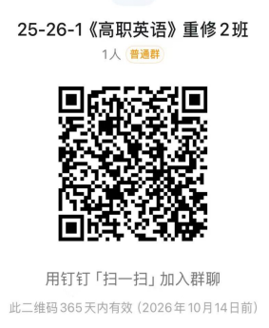
高职英语（1班） 高职英语（2班）
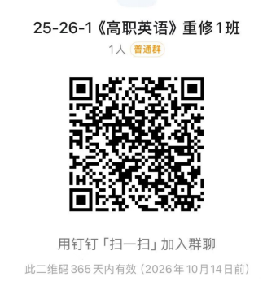

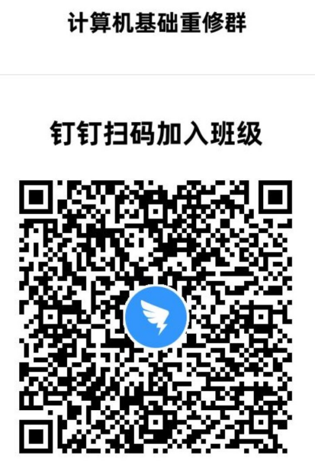
高等数学 计算机应用基础
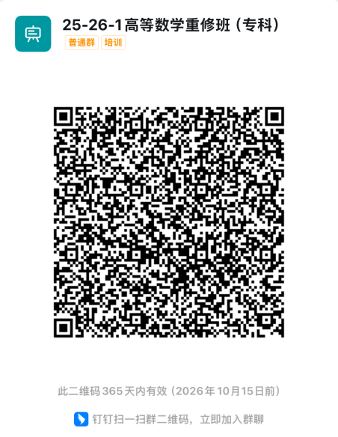



大学物理 管理学原理

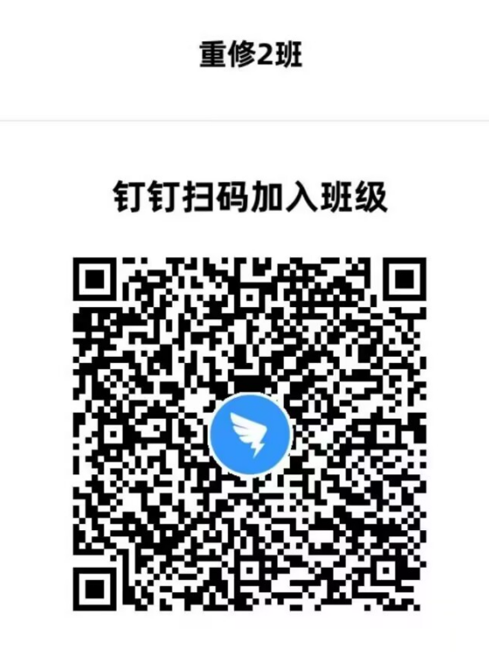
思想道德与法治 习近平新时代中国特色社会主义思想概论
